PAROHIA ORTODOXA ROMÂNA „ÎNVIEREA DOMNULUI“

Rumänisch Orthodoxe Kirchengemeinde SAARBRÜCKEN,

Tél. 0049/15903766718 Email: v.molnar@hotmail.fr

SF. PAȘTI 2020
ÎNVIEREA ACASĂ

OSTERN 2020
DIE ORTHODOXE OSTERNACHT ZUHAUSE

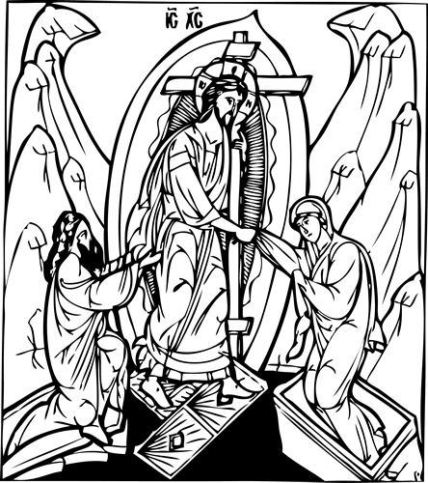
Iubiți credincioși,  Anul acesta nu putem sărbători ca de obicei Învierea la Biserică, vă propunem această rugăciune pentru acasă: | Liebe orthodoxe Christen,  da wir in diesem Jahr die Auferstehung nicht gemeinsam in der Kirche feiern können, schlagen wir euch folgendes Gebet zuhause vor:

Aprindem lumânările noastre  și cântăm împreună  HRISTOS A ÎNVIAT (de 3 ori) | Wir zünden unsere Osterkerzen an und singen gemeinsam  HRISTOS A ÎNVIT
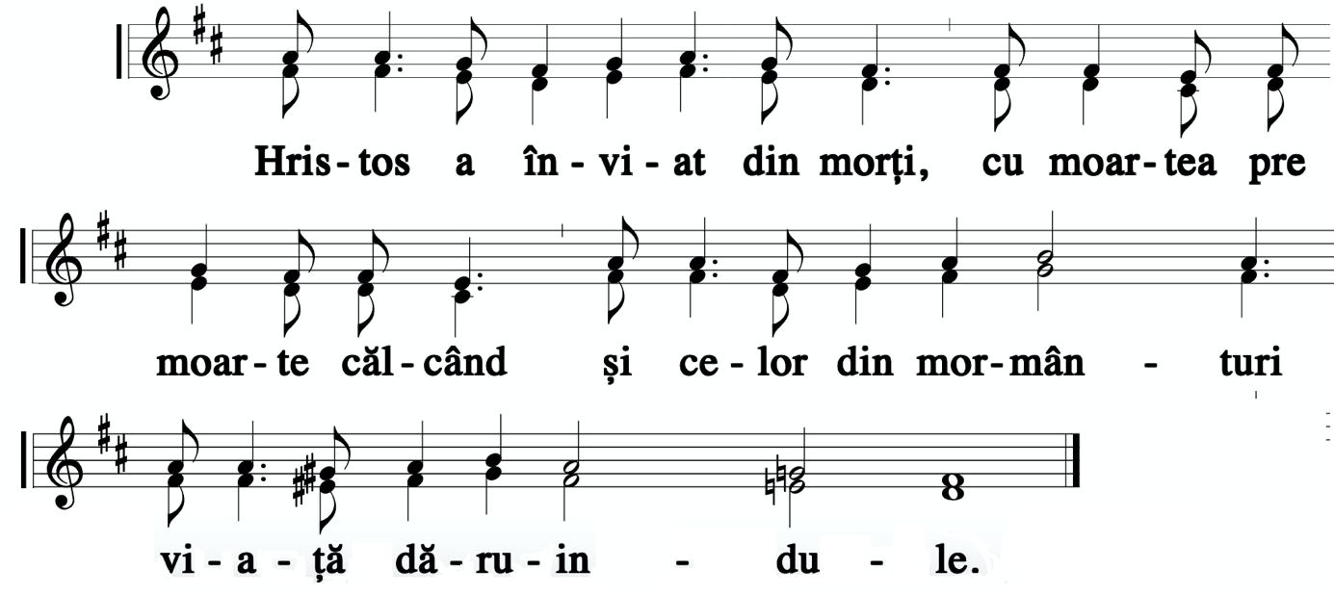

Citim:  Învierea lui Hristos văzând, să ne închinăm Sfântului Domnului Iisus, Unuia Celui fără de păcat. Crucii Tale ne închinăm, Hristoase, şi Sfântă Învierea Ta o lăudăm şi o slăvim; că Tu eşti Dumnezeul nostru, afară de Tine pe altul nu ştim, numele Tău numim. Veniţi, toţi credincioşii, să ne închinăm Sfintei Învierii lui Hristos, că iată a venit prin Cruce, bucurie la toată lumea. Totdeauna binecuvântând pe Domnul, lăudăm Învierea Lui, că răstignire răbdând pentru noi, cu moartea pe moarte a călcat  Înviind Iisus din mormânt, precum a zis mai înainte, ne-a dăruit nouă viaţă veşnică şi mare milă. (Aceasta rugaciune se poate spune de 3 ori de catre 3 membrii diferiti ai familiei) | Wir lesen:  Da wir schauen Christi Auferstehung, lasst uns niederfallen vor dem heiligen Herrn Jesus, der allein ist ohne Sünde. Vor Deinem Kreuz, o Christus, fallen wir nieder und Deine heilige Auferstehung besingen und preisen wir. Denn Du bist unser Gott, außer Dir kennen wir keinen andern, Deinen Namen nennen wir. Kommt, all ihr Gläubigen, wir wollen niederfallen vor Christi heiliger Auferstehung. Denn siehe, durch das Kreuz kam Freude in alle Welt. Allzeit lobpreisen wir den Herrn und besingen seine Auferstehung. Denn das Kreuz hat er erduldet für uns und durch den Tod den Tod vernichtet  Auferstanden aus dem Grab, wie er es vorhergesagt hat,  schenkte uns Jesus das ewige Leben und großes Erbarmen.  .

Aici pot fi citite și aceste imnuri:  Venind mai înainte de zori cele ce au fost cu Maria şi găsind piatra rasturnată de pe mormânt, auzit-au de la înger: Pentru ce-L căutaţi printre morţi, ca pe un om, pe Cel ce este întru lumina cea pururea fiitoare? Vedeţi giulgiurile cele de îngropare! Alergaţi şi vestiți lumii că S-a sculat Domnul, omorând moartea, că este Fiul lui Dumnezeu, Cel Ce mântuieşte neamul omenesc. | Hier können noch folgende Hymnen gelesen werden:  Vor dem Morgengrauen eilten die Frauen um Maria zum Grab und fanden den Stein weggewälzt. Vom Engel hörten sie: was suchet ihr wie einen Menschen unter den Toten den, der wohnt in ewigem Licht? Sehet die Grabtücher! Laufet und verkündet der Welt, dass auferstanden ist der Herr und den Tod getötet hat. Denn er ist der Sohn Gottes, der das Menschengeschlecht errettet.
De Te-ai şi pogorât în mormânt, Cela ce eşti fără de moarte, dar puterea iadului ai zdrobit şi ai înviat ca un biruitor, Hristoase Dumnezeule, zicând femeilor mironosiţe: Bucuraţi-vă! și Apostolilor Tăi pace dăruindu-le, Cel Ce dai celor căzuţi ridicare. | Auch wenn du ins Grab hinabgestiegen bist, Unsterblicher, hast Du doch der Unterwelt Kraft gebrochen und bist auferstanden als Sieger, Christus, unser Gott; Du hast den salbentragenden Frauen gesagt "Freuet euch!" und Deinen Aposteln Frieden geschenkt und den Gefallenen die Auferstehung.

Ne rugăm:  Tatăl nostru care eşti în ceruri,  sfinţească-se numele Tău, vie împărăţia Ta, facă-se voia ta, precum în cer aşa şi pe pământ. Pâinea noastră cea de toate zilele, dă-ne-o nouă astăzi şi ne iartă nouă greşelile noastre precum şi noi iertăm greşiţilor noştri; şi nu ne duce pe noi în ispită ci ne izbăveşte de cel rău. Amin |  | Wir beten gemeinsam:  Vater unser im Himmel, geheiligt werde Dein Name. Dein Reich komme, Dein Wille geschehe wie im Himmel so auf Erden. Unser tägliches Brot gib uns heute. Und vergib uns unsere Schuld, wie auch wir vergeben unseren Schuldigern. Und führe uns nicht in Versuchung, sondern erlöse uns von dem Bösen. Amen.
Spunem și rugăciunea înainte de masă:  Hristoase, Dumnezeul nostru, binecuvântează mâncarea și băutura robilor Tăi, că sfânt ești, totdeauna, acum și pururea și în vecii vecilor. Amin. |  | Wir sprechen das Tischgebet:  Christus, unser Gott, segne Speise und Trank deiner Knechte, denn du bist heilig, jetzt und immerdar und in die Ewigkeit der Ewigkeit. Amen.
Ne salutăm cu salutul pascal:  Hristos a înviat! (de 3 ori)  Adevărat a înviat! | Wir tauschen den Ostergruß aus:  Christus ist auferstanden!  Er ist wahrhaft auferstanden!
Vă dorim Sărbători fericite cu sănătate și bucuria Domnului cel înviat!  Parohia dumneavoastră | Wir wünschen Euch ein gesegnetes Osterfest in Gesundheit und der Freude des auferstandenen Herrn  Eure Kirchengemeinde

